Medien-Information

Datum 10.11.2020
Nr. PI 2274
Anzahl Zeichen 2293
Kontakt Müller Martini AG
Untere Brühlstrasse 17, 4800 Zofingen/Schweiz
Telefon +41 62 745 45 45
info@mullermartini.com, www.mullermartini.com

Printing Expo: Besuchen Sie ohne Anreise den virtuellen Müller Martini-Showroom!

An der am 30. November um 9.30 Uhr GMT online gehenden Printing Expo Virtual Exhibition (https://www.printing-expo.online), der ersten virtuellen Messe der grafischen Industrie, ist Müller Martini als Premium Partner mit einem virtuellen Showroom vertreten.

«Die digitale Transformation macht – und diese Entwicklung wurde mit der Corona-Krise zweifellos beschleunigt – auch vor der grafischen Branche nicht Halt», sagt Adrian Mayr, Leiter Produkt Management & Corporate Marketing Müller Martini. «Die Printing Expo erachte ich als interessantes Format, um ein Vakuum zu füllen, das durch die wegen der Pandemie abgesagten Präsenz-Veranstaltungen entstanden ist.»

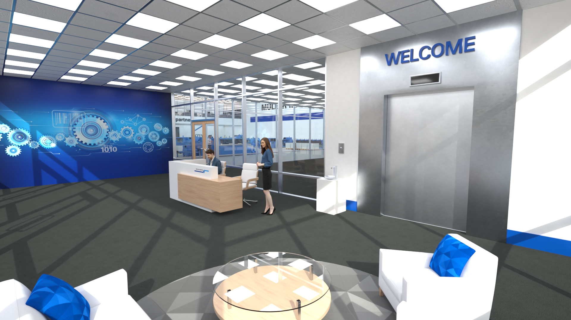
Der Müller Martini-Showroom an der Printing Expo ist während 365 Tagen rund um die Uhr offen und kann kostenlos besucht werden.

Gesagt – getan: Als Premium Partner lädt Müller Martini ab kommendem Montag seine Kunden und weitere Interessenten – ohne Reisestrapazen auf sich nehmen zu müssen und wann immer sie Zeit haben – in seinen während 24 Stunden an sieben Tagen in der Woche offenen virtuellen Showroom ein. Dort finden Sie zahlreiche Informationen zu den vor kurzem neu lancierten Sammelheftern Prinova und Primera PRO. Ausserdem wird eine komplette Klebebinde-Linie mit Vorsatzbogen-Anleger, Klebebinder Vareo und Dreischneider InfiniTrim virtuell präsentiert.

Ergänzt werden die 3D-Maschinen-Darstellungen mit Informationen zu den Workflow-Lösungen und zum Service-Angebot von Müller Martini. In den folgenden Wochen wird Müller Martini sukzessive weitere Maschinen virtuell hinzufügen – mit dem Ziel, all jene Anlagen zu präsentieren, die auf der abgesagten drupa 2020 hätten live vorgeführt werden sollen.

«Für Müller Martini ist die Printing Expo als virtueller Treffpunkt unserer Branche ein idealer zusätzlicher Kanal, um seine Lösungen auf attraktive Art und Weise zu präsentieren», unterstreicht Adrian Mayr. «Wir können so wertvollen Mehrwert wie Videos, Präsentationen, Prospekte und Datenblätter vermitteln. Die Besucher, die sehr einfach zwischen den verschiedenen Exponaten und Maschinenherstellern hin- und her navigieren können, bekommen so nahezu die gleichen Informationen wie auf einem konventionellen Messestand.»

